**그룹바이 플랫폼 채용공고 업로드 양식**

**양식 작성**

1. 입력 양식은 세 개의 파트(**썸네일, 메인 페이지, 채용 포지션**)로 나뉩니다.  
세 파트를 모두 작성하여 보내주셔야 업로드가 가능합니다.

2. 아래 페이지부터 빨간 색으로 적혀있는 부분만 수정해주세요.  
문서에 작성된 폰트 크기와 배치는 실제 플랫폼에 들어가는 디자인과 유사합니다.

3. 다 작성된 양식은 파일 이름을 “**기업명_플랫폼 입력양식**”으로 저장해주세요.  
ex) “그룹바이_플랫폼 입력 양식”

**이미지 저장 방법**

1. 썸네일 이미지는 **“기업명_썸네일”**로 저장해주세요.

2. 메인페이지의 대표 이미지는 **“기업명_이미지 번호”**로 저장해주세요.  
ex) 이미지가 10개일 경우 “기업명_1”~”기업명_10”까지 생깁니다.

**양식 및 이미지 전달**

1. 저장한 양식과 이미지 파일을 **startup@groupby.biz**로 보내주세요.

2. 담당자가 계약서 서명여부와 함께 양식을 확인하고 플랫폼에 업로드해드리겠습니다.

3. 업로드가 완료되면 스타트업 메일로 업로드된 플랫폼 링크와 함께 서비스 안내를 보내드리겠습니다.

본 양식은 그룹바이의 스타트업 측 플랫폼 개발이 완료되기 전까지 임시로 사용됩니다.  
플랫폼을 수정하고 싶을 때 본 양식을 재사용하게되니 작성 이후 저장해두시길 바랍니다.

양식이 모두 작성된 페이지 예시는 아래 링크에서 확인할 수 있습니다.  
<https://startup.super.site/groupbya>

**1. 썸네일**

**1) 썸네일 이미지** (”기업명_썸네일”로 저장해주세요)

권장 가로:세로 비율은 16:9입니다.  
비율에 맞지 않을 경우 썸네일에 여백이 생길 수 있습니다.

**2) 한줄 소개** (스타트업 혹은 서비스를 설명하는 한줄 소개를 작성해주세요)

‘코코넛’을 통해 개인정보보호의 일상화를 꿈꾸는 ‘2월대개봉’입니다.

‘코코넛’의 사용만으로 기업의 개인정보 규제 준수부터 보호까지 쉽고 편하게 가능합니다.

**썸네일은 아래와 같이 보여집니다.**

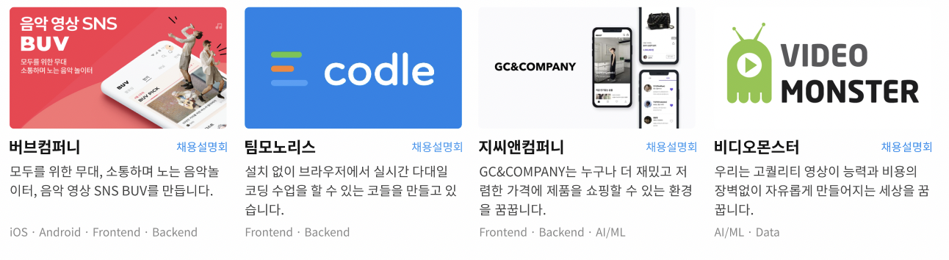

**2. 메인 페이지**

**2월대개봉**

**1) 해시태그** (스타트업을 설명할 수 있는 키워드를 입력해주세요)

ex) #Seed #3년이하 #인원성장 #10~30명 #스톡옵션)

#SaaS #플랫폼 #클라우드 #보안

**2) 회사 및 서비스 소개**

회사 및 서비스 소개

개인정보보호의 일상화, 코코넛

코코넛 서비스는 기업들이 개인정보를 안전하게 관리 및 활용하고, 수시로 변하는 보호 규제를 발 빠르게 이행하도록 지원하는 클라우드 형태의 SaaS 기반 개인정보보호 서비스 입니다.

기업들은 개인정보보호를 위해 과도한 보안 솔루션을 도입하거나 컨설팅을 통한 피드백으로 그칩니다. 혹은 이 마저도 이행하지 않고 개인정보보호에 대한 중요성을 간과하는 곳도 여전히 많습니다.

코코넛 서비스는 개인정보보호에 특화되어 합리적인 금액으로 이용할 수 있는 통합 서비스를 제공하고 있어요. 저희와 함께 개인정보보호가 일상화가 되는 사회를 만들어봐요!

**3) 대표 이미지** (”기업명_이미지번호”로 저장해주세요)

최대 10장까지 업로드 가능합니다.

**4) 팀 소개** (핵심 팀원의 이름과 역할, 소개글을 작성해주세요)

|  |  |
| --- | --- |
| **곽호림 / CEO**  **https://kokonut.oopy.io/team/henry** | **Q. 간단하게 자기소개 부탁드려요!**  A. 안녕하세요! 저는 팀 코코넛을 창업한 헨리입니다.  어릴 때부터 다양한 경험을 중시했고, 20대에 좀 더 다양한 경험을 하고자 2019년에 본격적으로 창업을 했습니다. (물론 그전에도 창업했던 경험은 있지만, 법인 사업자는 이번이 처음입니다.🙂)  창업을 하고 벌써 3년 차로 접어들었는데 정말 운이 좋게 좋은 사람들과 뚜렷한 목표를 향해 조금씩 달려가고 있습니다. 그동안 제 나이의 앞자리도 바뀌고 이사도 2번이나 하고 좋은 일, 슬픈 일, 힘든 일도 많았지만 그래도 다시 돌아간다면 똑같이 창업이라는 선택을 할 것 같네요.  (*추가적인 인터뷰는 링크를 참고해주세요!) |
| **강은성 / CTO**  **https://kokonut.oopy.io/team/ez** | **Q. 팀 코코넛이 어떻게 발전할까요?**  A. 회사의 비즈니스 모델이 괜찮고, 체계가 갖춰지면 회사가 성장하는 핵심 동인은 사람이예요. 우리가 좋은 사람을 뽑고 싶어하는 이유지요. (앞의 둘은 갖췄다는 얘기^^) “개인정보 문제는 코코넛에 맡기면 되는데, 왜 우리가 하려고 하지?” 개인정보를 다루는 기업에서 이런 말이 실무자부터 경영진까지 자연스럽게 나오도록 코코넛이 성장하길 기대하고 있어요. 개인적으로 벤처기업(또는 스타트업)이 이번으로 너댓번 째 되는데, 가장 초기부터 함께해서 가장 크게 성장하는 회사가 되지 않을까 싶어요.  (*추가적인 인터뷰는 링크를 참고해주세요!) |
| **서경현 / 운영팀장**  **https://kokonut.oopy.io/team/seesaw** | **Q. 지원을 고민하시는 분들에게 한 마디!**  A. 팀원 인터뷰까지 들어와 읽어보실 정도라면, 저희 팀이나 서비스에 어느 정도 관심을 보이시는 거겠죠?! 저도 다음 스텝을 고민할 때 팀 코코넛이 나와 정말 맞을지 많이 고민했었는데, 그런 부분들이 막상 같이 일해보니 해소가 많이 되는 것을 몸소 느꼈어요. 제 모토가 출근하는 월요일 때문에 일요일이 두려운 삶은 살지 말자! 인데, 요런 모토를 공감하시고 좋은 사람들과 일하고 싶으신 분들은 주저 없이 지원해주세요 ㅎㅎ!  (*추가적인 인터뷰는 링크를 참고해주세요!) |
| **조진호 / 개발팀장**  **https://kokonut.oopy.io/team/surf** | **Q. 어떤 개발자가 훌륭한 개발자라고 생각하나요?**  A. 개발자가 되었을때부터 했었고 지금도 많이 고민하고 있는 부분이에요. 과연 훌륭한 개발자는 어떤 개발자일까라는 생각을 자주 하는편인데요, 요즘의 제가 생각하는 훌륭한 개발자는 유연한 사고를 할 수 있어야 된다고 생각해요. 여러가지 사고의 유연함이 논리의 확장으로 이어져 개발의 여러 부분에 도움이 된다고 생각해요. 또 유연한 사고는 협업, 회사문화 등 여러 부분에 도움이 된다고 생각해요.  하지만 이런 생각이 한달 뒤, 일년 뒤, 또는 당장 내일이라도 바뀔 수 있어요. 제가 겪는 경험에 따라 매번 바뀌는거 같아요. 그렇다고 줏대없진 않습니다.🙂  (*추가적인 인터뷰는 링크를 참고해주세요!) |

**5) 조직 문화**

🤝 서로 속도는 다를 수 있어도 방향은 같아요.

’우리는 뭘 하는 회사지?’ ‘무엇을 향해 달려가는거야?’

우리는 이러한 반문이 생기는 것을 매우 두려워해요. 팀원 모두가 같은 방향과 비전을 향해 달려가고, 결과와 무관하게 후회 없이 재밌게 일하는 것을 최우선으로 생각해요. 그리고 이러한 문화를 정착시키기 위해 끊임없이 대화하고 모든 정보는 투명하게 공유해요.

🤝 효율성이 관습보다 우선이에요.

우리는 아직 작지만 빠르게 도전하는 조직이에요. 그래서 지금 규모의 불필요한 규칙은 최대한 생략하고 가능한 효율적으로 일하는 문화에요. 그리고 이러한 가치관을 기반으로 언제든지 개선이 필요한 문화에 대해 의견 내주세요!

🤝 직급은 있으나, 위계질서는 없어요.

모두가 수평적인 직급에서 자유롭게 일하는 문화를 꿈꿔요. 하지만 아직 내공이 부족한 터라 팀을 이끌 리드, 선임 등의 직급은 필요할 때에요. 다만, 위계질서에 따른 상급자를 예우하는 문화는 전혀 없어요. 호칭은 모두 닉네임으로 불려요.

🤝 팀원의 워라밸을 중시해요.

우리는 워라밸의 의미를 칼퇴근에 두지는 않아요. (그렇다고 칼퇴근을 절대 눈치 주진 않아요 ㅎ) 개인 삶과 일의 균형을 잘 잡아가는 것을 워라밸이라고 생각해요. 다가오는 월요일 때문에 일요일이 두렵지 않은 삶을 꿈꿔요. 그럴 수 있도록 사내에서 세심히 살펴요. 일보다 중요한 개인 이슈가 있을 때는 주저하지 말고 말씀해주세요.

🤝 우리부터 개인정보보호에 앞장서요.

채용 시 지원자분들의 개인정보를 안전하게 관리 및 폐기하고, 회사 정보와 팀원의 개인정보 또한 철저히 보호하면서 업무를 진행하려고 노력해요. 스타트업인지라 빠르고 정신없지만, 회사의 비전에 맞게 개인정보 영역만큼은 느리지만 안전하게 우리부터 앞장서려고 노력합니다.

**6) 복지 및 혜택**

1. 근무 시간

• 주 37.5시간 근무 (하루 7.5시간)

• 점심시간 1시간 (12시 30분 ~ 13시 30분)

• 커피타임 30분(13시 30분 ~ 14시)

2. 근무 형태 (*입사 후 한달부터)

• 탄력근무제 (코어 시간(11시 ~ 17시)을 제외하고 자유롭게 출퇴근 가능)

• 자유로운 재택근무 가능 (요일은 추후 협의)

3. 휴가

• 1년에 15일 부과 (입사 후 한 달부터 사용가능)

• 샌드위치데이 유급휴가 1일 부여

• 연차, 반차, 반반차 자유롭게 사용 가능

• 승인 없는 휴가(일정만 공유해주세요!)

4. 지원

• 점심, 저녁(야근 시) 식대를 제공해요. 식사 당 만 원 내로 자유롭게 이용해주세요..

• 야근 혹은 부득이한 주말 근무 시 누적된 시간을 토대로 대체 휴일을 드려요.

• 대기업 수준의 직장인 건강검진 혜택을 지원해드려요.

• 아이맥 혹은 맥북 등 업무에 필요한 최신 장비를 마련해드려요.

• 회사 업무에 필요하거나 개인 역량에 도움이 되는 강의나 세미나는 회사에서 지원해드려요.

5. 그 외 복지

• 점심시간 이후 13시 30분부터 14시까지는 가볍게 팀원들끼리 티타임 나누는 시간으로 정했어요. 바리스타 못지 않은 대표가 직접 원두를 갈아 커피를 내려드려요. (진짜 본인이 좋아서 하는거니 부담 안가지셔도...)

• 한달에 한 번, 점심 회식 이후 퇴근해요. 여러분만 알고 있는 맛집을 알려주세요!

• 당연한 말이지만 복장은 자유롭게! 후리하게 출근하시면 됩니다.

• 코로나 이후 팀원들과 함께 제주도, 발리로 함께 1달 이상 떠나서 일하고 싶어요! (같이 떠날 팀원들이 빨리 모이면 좋을 것 같아요 ㅠㅠ)

• 이 외에 다양한 복지들을 계획중이며 앞으로의 복지는 함께 만들어가면 좋을 것 같아요!

**메인 페이지는 아래와 같이 보여집니다.**

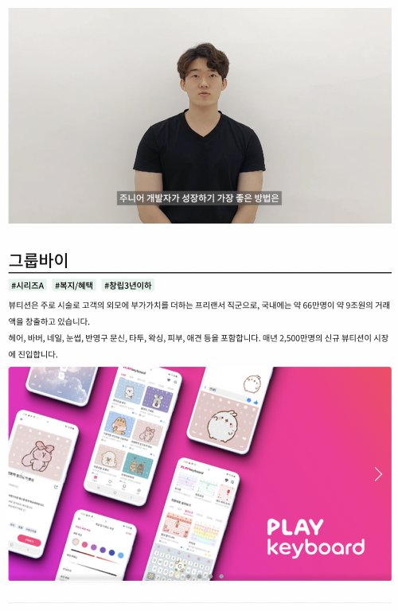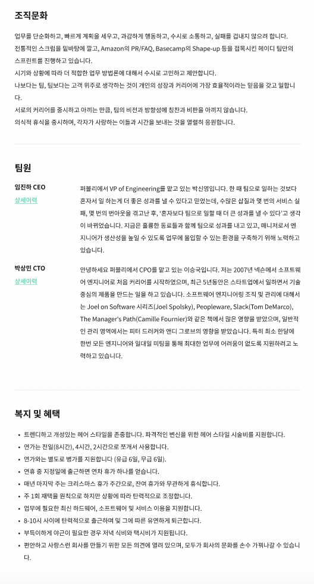

**3-1. 채용 포지션**

**1) 포지션명 - 경력** (채용중인 경력수준을 입력해주세요)

서버/백엔드 개발자 (경력 2년 이상 | 주니어) 2인

**2) 기술스택**

Java, Spring, RestAPI, SwaggerUI, MySQL, MariaDB, AWS, RDS, Git, GitLab, Jira

**3) 주요업무**

[이런 업무를 하시게 될 거에요.]

• 코코넛 클라우드 웹 서비스 서버/백엔드 개발

• Rest API와 OAuth 2.0을 이용한 코코넛 API 개발

• 코코넛 자체 특허를 이용한 개인정보 암호화, 저장, 가공 등

• 그 외 개발 관련 업무

**4) 자격요건**

[저희는 이런 분을 모셔요.]

• 2년 이상 5년 이하 BackEnd 개발 혹은 이에 준하는 소프트웨어 개발 경험이 있으신 분

• Java와 Spring Framework에 대해 이해하고 다룰 수 있는 분

• RDBMS(MySQL, MariaDB, MS-SQL, Oracle 등)를 한 개 이상 다룰 수 있는 분

• Git 혹은 다른 코드 형상 관리 시스템을 사용하고 다룰 수 있는 분

**5) 우대사항**

[이런 분이면 더욱 좋을 것 같아요.]

• IT관련 학과 전공자 또는 비전공자이지만, IT 관련 지식이 풍부하신 분

• Spring Framework를 사용한 프로젝트 경험

• MacOS 환경에서의 개발 경험

• Linux 서버에서의 서비스 운영 경험

• 웹개발(FrondEnd & BackEnd) 경험

• Cloud 환경에서 서비스 제공 경험

• GUI보다 CLI를 더 선호하고 잘 다룰 수 있는 분

**6) 채용마감일** (상시 or YY.MM.DD)

상시